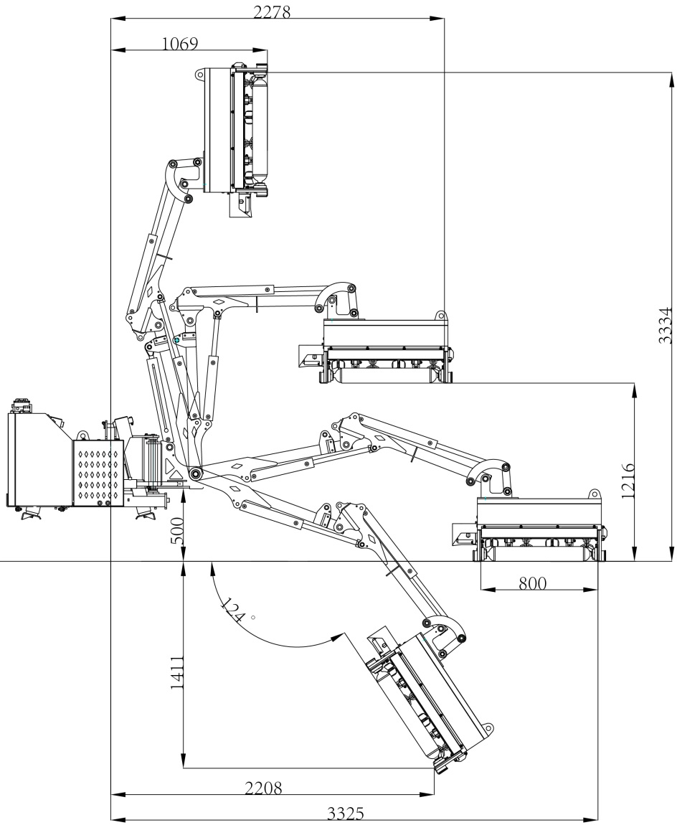
型号 | 割幅（cm） | 刀片数量 |  | 输入转速  （r/min） | 配套动力Hp |  | 悬挂类型 | 液压油（L） |  | 重量（kg）
AM60 | 60 | 20+10 |  | 540 | 20-60 |  | Ⅰ/Ⅱ | 75 |  | 395
AM80 | 80 | 24+12 |  | 540 | 20-60 |  | Ⅰ/Ⅱ | 75 |  | 410
AM100 | 100 | 32+16 |  | 540 | 20-60 |  | Ⅰ/Ⅱ | 75 |  | 425
选配 | 12寸挖斗 |  | 打洞机 |  |  | 绿篱机 |  |  | 绿篱机加长臂
 |  |  | 6寸、8寸、10寸 |  |  | 120、150、180
 | 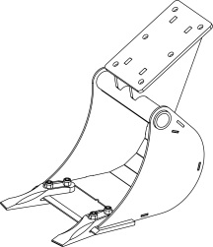 |  | 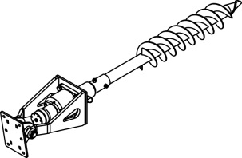 |  |  | 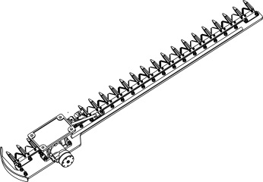 |  |  | 